インド・スリランカ（11月）の洪水

１．発生日
2005年11月21日（月）～11月25日（金）

２．災害発生経緯および被災状況
インド南部では10月下旬よりモンスーンによる降雨が継続し、特に11月21日からの数日間には豪雨となり、インドのタミルナードゥ州およびスリランカで洪水による多数の死者を出した。Dartmouth大学による死者はインドのみで204人とされる^{１）}。以下にそれぞれの被害を述べる。なお、今回の報告は11月21日以降の降雨によるものを主体としていることおよび情報は主に国連や赤十字によるものであり、情報源、情報取得時期や対象地域が異なるため、以下の死者数総計は上記死者数と異なる。

＜インド＞^{２）}
- 死者は179人に上り、表－１に示す被害が報告されている。

表－１ タミルナードゥ州における被害
死者数 | 179人 | 全域に被害が及んだ水田 | 284,126ha
被害者数 | 3,440,964 | 一部に被害が及んだ水田 | 100,882ha
浸水村落数 | 1,322村 | 決壊した河川・水路 | 3,459km
全壊戸数 | 215,369戸 | 損壊した国道 | 7,210km
半壊戸数 | 167,033戸 | 損壊した橋梁・暗渠 | 904箇所

- 最も被害が著しかったのはカッダロール地区とナーガバティナム地区である。
- なお､異なる２地点で増水した河川に２台のバスが転落し、83人が死亡したとする情報もある^{３）}。
図－１にインドの被災地域を示す^{４）}。

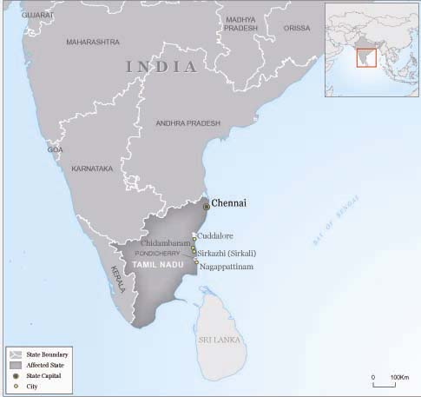
チェンナイ市
カッダロール
ナーガバティナム
図－１ インドの被災地域^{４）}

＜スリランカ＞
- 洪水により６人が死亡し、およそ63,000世帯に被害が及んだ^{５）}。
- 社会福祉省によれば500,000人が避難した^{６）}。
図－２にスリランカで被害が著しかった地域を示す^{７）}。

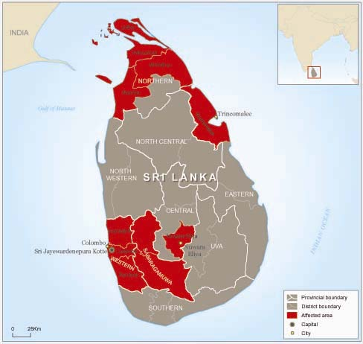
図－２ スリランカの被害地域^{７）}

３．救援支援状況、政府・省政府の対応等
＜インド＞
- 首相は50億ルピー（1.08億米ドル）相当の支援物資をタミルナードゥ州に送ることを表明した^{８）}。
- 陸軍、沿岸警備隊および海軍は救援、救助活動に当たった。
- 州首相は被害地域の視察を行った。また、州は米や灯油などを配布した^{以上２）}。
- 赤十字社は台所用具、シーツ、タオルや石油ストーブ、米10kgなどのセット25,000世帯分を集積し、配布に備えた｡これより先、同社は米８ｔ、サリー、ドティー、毛布それぞれ1,000枚を配布した^{９）}｡

＜スリランカ＞
- 大統領は災害管理を行うため大臣、副大臣などからなる77人を任命した^{５）}。
- 政府は690万スリランカルピー（820万円）を緊急支援に振り向けることとした^{５）}。
- スリランカ赤十字社は必要な支援対象は6,000世帯と見積り、360万スリランカルピー（430万円）を国際赤十字社から受け取った^{10）}。

４．気象状況
タミルナードゥ州首府のチェンナイ市では24時間に230mmの降雨を記録した^{11）}。図―３は11月21日から１週間のTRMMによる累積降雨量を示す^{12）}。同図から、被災地域において多雨量帯が読み取れる。

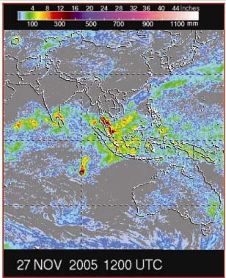
被災地域
図―３ TRMMによる累積降雨量（11月21～27日）^{12）}

５．被害写真等
- http://news.bbc.co.uk/2/hi/south_asia/4477446.stm
- http://www.alertnet.org/thenews/pictures/CHE03D.htm
- http://www.ktok.com/script/headline_newsmanager.php?id=448715&pagecontent=nationalnews&feed_id=59

引用資料
- http://www.dartmouth.edu/%7Efloods/Archives/2005sum.htm
- http://www.undp.org.in/VRSE/SitRep/flood2005/tn/SITUATION%20REPORT_29november2005.pdf
- http://www.thepeninsulaqatar.com/Display_news.asp?section=World_News&subsection=India&month=November2005&file=World_News2005112831547.xml
- http://www.reliefweb.int/rw/fullMaps_Sa.nsf/luFullMap/EC5B0A6E04F66FE1C12570C9005046FE/$File/rw_FF_ind301105.pdf?OpenElement
- http://www.reliefweb.int/rw/RWB.NSF/db900SID/KHII-6JK7NP?OpenDocument&rc=3&emid=2005-000196
- http://www.reliefweb.int/rw/RWB.NSF/db900SID/RMOI-6JK3R7?OpenDocument&rc=3&emid=2005-000196
- http://www.reliefweb.int/rw/fullMaps_Sa.nsf/luFullMap/FC5DC4C9E6C38220C12570C40073A4D4/$File/rw_FL_lka251105.pdf?OpenElement
- http://news.bbc.co.uk/1/hi/world/south_asia/4485016.stm
- http://www.ifrc.org/cgi/pdf_appeals.pl?rpts05/INfl05120502.pdf
- http://www.ifrc.org/cgi/pdf_appeals.pl?rpts05/SLflds010501.pdf
- http://www.chinadaily.com.cn/english/doc/2005-12/05/content_500446.htm
- http://trmm.gsfc.nasa.gov/publications_dir/regional_asia.html

